推图

|  |  |  |  |
| --- | --- | --- | --- |
| 版本 | 修改时间 | 修订人 | 备注 |
| V0..1 | 2021-12-6 | 周志明 | 创建文档 |

# 概述

* 该文档包含三部分内容

1.章节地图的内容和各种关卡的多种状态

2.关卡信息

3.推图的触发的各种功能

# 主线推图

该部分内容主要介绍基础推图，包含主线推图的关卡的各种状态和推图的读表逻辑

## 概述

本文主要介绍的内容包含两个部分

1.主线的显示及逻辑

2.关卡的节点界面及其中的功能

## 数据

需要记录的数据

我推进到了哪一章、哪一关

我在什么时间通关的关卡

我都获得了什么奖励

我现在的挂机奖励速率都是什么

配置表

|  |  |
| --- | --- |
| Stage | 关卡信息表 |
| Stage_Battle | 关卡战斗信息表 |
| Stage_Idle | 关卡掉落表 |

## 主线推图

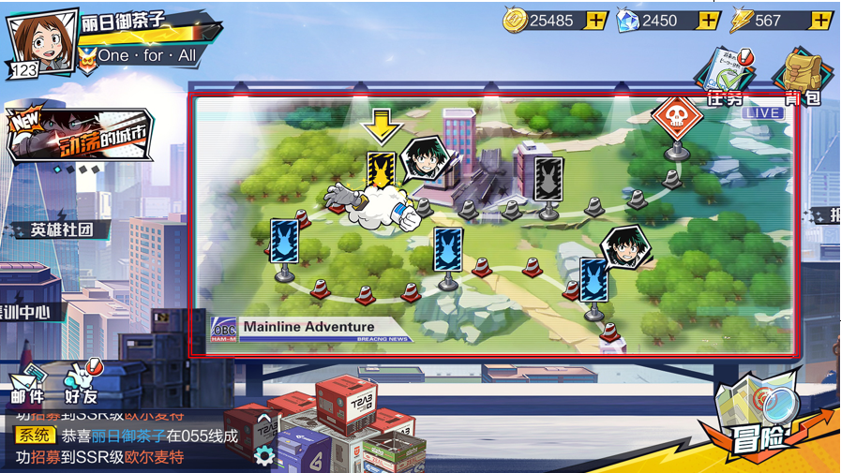

* 【主线推图展示】
* 图中红框部分为主线推图的展示区域【上图展示了某一章的关卡地图】
* 章节是由背景图+关卡节点+推图当前进度+社交展示 四个部分组成
* 关卡节点的类型

1.Stage表type列，将节点类型分为3大类，类型不同效果图不同

|  |  |  |  |
| --- | --- | --- | --- |
| Stage表type列 | 类型 | 说明 | 效果图 |
| 1 | Type = 1普通(怪物)节点 | 普通关卡节点 |  |
| 2 | Type = 2精英(怪物)节点 | 精英关卡节点 |  |
| 3 | Type = 3 BOSS(怪物)节点 | Boss节点，每个章节最后一关展示 |  |

2.节点的状态

|  |  |  |  |
| --- | --- | --- | --- |
| 节点类型Type | 状态说明 | 状态展示 | 说明 |
| 1 | 未通关 |  | 置灰效果 |
| 已通关 |  |  |
| 2 | 未通关 |  |  |
| 已通关 |  |  |
| 3 | 未通关 |  |  |
| 已通关 |  |  |
| 1、2、3 | 攻略中 | 如下 | 动画效果 |

* 攻略态

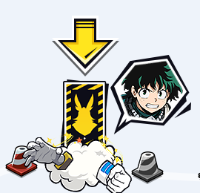

【当前进度】

1.当前挑战关（最后的通关关卡ID + 1）

2.展示元素：头像+等级、战斗动画、箭头标识、关卡序号文字

* 社交展示

1.社交展示是好友或工会成员的关卡进度和自身处于同一章节时，在自身章节地图显示其进度的展示形式

2.展示方式为角色头像+等级

3.规则说明：

①显示什么的逻辑继承自世界地图，详情请见《世界地图文档》

②每一个关卡节点最大展示数量不大于3人

|  |
| --- |
| 节选自世界地图文档   * 主线推图的继承   1.主线推图中的章节关卡社交头像继承自世界地图的头像显示  2.若取得的3个头像隶属于同一个关卡id,则需要从列表中随机额外选择最大数量不大于3 且 隶属于不同ID 且 关卡ID不相邻 的关卡头像，若列表中不满足该规则则不取 |

## 逻辑

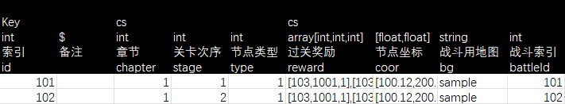

* 关卡表数据说明

1.Key：章节序号 + 关卡序号

2.stage：关卡的排序

3.tpye：以上说明过，不赘述

4.Reward：通关奖励

5.Coor：关卡标识在关卡地图上的坐标位置

6.Bg：当前关卡的战斗需要调用的战斗地图

7.Battleid：id索引到Stage_Battel表，读取战斗中的敌人等数据

## 关卡信息界面

* 点击冒险按钮，判断如果是1，则进入布阵；若是2或3，则显示关卡信息界面
* 点击关卡上的自身头像，判断如果是1，则进入布阵；若是2或3，则显示关卡信息界面
* 点击关卡图标

1.类型为1的关卡无事件

2.类型为2或3显示关卡信息界面

* 若2或3在攻略中，则显示挑战按钮，否则不显示挑战按钮



【关卡信息界面】

* 关卡名称显示：关卡：chapter列-stage列【读取Stage表】（关卡：tid#Stage_Level）
* 敌方阵容：读取Stage_Battle表（敌方阵容: tid#Stage_EnemyArray）
* 通关奖励：读取Stage表reward（通关奖励：tid#Stage_Newresult）
* 底部为战斗按钮：tid#Stage_Battle
* 点击过关阵容，展示如下界面



【过关阵容】

* 界面顶部为名称:过关阵容：tid#Stage_PassArray
* 下方为过关阵容的滑动列表
* 信息包含：通关人头像、名称、战斗力和战报按钮
* 战报只保留最近的10条通关记录，超过十条的战报消亡
* 点击战报按钮弹出战报信息

|  |
| --- |
| 引用战斗计算文档：SVN:\...\战斗结算 |

* 无过关阵容，展示



【无通关阵容】

暂无通关阵容：tid#Stage_NoArrayTips

# 切换章节

* 当前章节完成后，挑战按钮变更文字下一章（下一章：tid#Stage_NextStage）
* 点击下一章，界面切换到世界地图界面
* 引导点击新开启的章节区域地区后返回HUD，进入新章节
* 若在过程2中杀掉进程，进入游戏后直接进入新章节

# 世界地图

详见世界地图文档

# 功能

* 该部分内容主要介绍增强玩家推图动力的三个功能：1.英雄二选一；2.轮盘；3.商店
* 三个功能的开启条件为通关指定关卡节点后开启
* 第1、3个功能为强制选择 + 动画引导
* 第2个功能，在开启的时候需要一段动画引导

## 英雄二选一

* 免费获得其中一个英雄，另一个为付费礼包形式购买获得
* 玩法流程

1.达到配置关卡后触发

|  |
| --- |
| 触发之后的前端表现  功能触发后，点击战斗结算界面的任意区域或者下一关按钮后，强制跳转到主界面并弹出如下界面 |

2.在打开的界面中可从两个英雄中选择一个直接获得，该界面不能主动关闭，不通过不继续（强制杀掉进程再次登录游戏，推图按钮变为领取奖励字样）

3.获得之后，另外一个英雄成为一个直购礼包，动画引导



【英雄二选一】

* 该界面为弹窗式异形界面
* 界面顶部描述文字读取Language表tid#Stage_Aor_Title
* 描述文字右侧为帮助按钮，点击后弹出弹出说明tips，tips内容读取Language表tid#Stage_Aor_TitleShow
* 界面中部显示两个英雄的信息，英雄名称、立绘、阵营标识和详情按钮
* 点击详情按钮显示英雄信息界面，详见相关文档
* 初始处于非选中状态，点击确认，弹出通用提示框，提示类型x，提示信息读取Language表 tips#Stage_Aor_tips1
* 点击选择后需要选中框，点击确认后，该界面关闭；若为首次获得，弹出奖励展示框后还需要显示英雄信息界面
* 未被选择的英雄将以限时付费礼包的形式进行售卖
* 在左上角显示付费礼包icon，icon为当前英雄的无底图头像，下方显示倒计时

1.当剩余时间 > = 24 小时；显示 x day xx hour

2.当剩余时间 < 24 小时；显示 小时：分钟：秒

* 主界面icon的小红点显示

1.在限时内未被购买，每天显示小红点，首次点击后当天不再显示

2.满足活跃条件可领取时，持续显示小红点直到被领取

* 点击图标后，展示弹窗界面如下图



【购买界面】

* 该界面为弹窗
* 初次打开 或 未选择获得方式 之前 均显示如上图显示的界面样式

|  |
| --- |
| 说明  1.该界面的背景为当前角色的立绘，立绘上方为灰色透明遮罩  2.界面顶部左侧显示英雄名称和详情按钮  3.界面顶部右侧为倒计时显示，时间显示同icon的显示一致，不赘述(倒计时：tid#Guild_CountDown)  4.英雄名称下方显示玩法帮助性提示信息，读取Language表tid#Stage_Aor_ChoseHelp  5.中部显示英雄头像  6.头像下方选择提示文字读取：tid#Stage_Aor_ChoseTips  7.界面底部显示该英雄的两种获得方式【付费获得】【条件获得】 |

|  |
| --- |
| 付费获得：付费后除了获得该英雄之外还会额外获得其他道具  1.展示额外获得的奖励【道具图标】【道具数量】  2.选择按钮：tid#Stage_Aor_Chose  3.“付费额外获得”标签，读取Language表tid#Stage_Aor_PayExtra |

|  |
| --- |
| 条件获得：满足过关条件即可获得  1.条件显示领取条件  2.选择按钮  3.达成状态标签【未达成】，读取Language表tid#Stage_Aor_NotReach  4.【已达成】（已达成需要变为绿色）读取Language表tid#Stage_Aor_Reach |

* 选择其中一个获得方式后，界面展示如下



【模式展示】

* 当选择获取模式后，会产生哪些变化

1.选中模式的UI向中间移动

2.按钮变化如上图所示

3.右侧增加转换按钮，用来转换模式

* 付费后拉起付费SDK，付费成功后，展示大获得
* 领取后展示大获得，若未持有该英雄，则展示英雄信息界面
* 礼包到期后icon消失，数据需要保存24小时。若在消失临界点拉起付费，且在24小时内付款，付费有效并且正常发放奖励，否则返回付费失败的后端提示
* 领取条件和礼包读取逻辑

1.在Recharge表中创建两个英雄的直购礼包[ID]

2.创建Data_Setting表StageHeroChose_Hero,配置逻辑[直购礼包ID1，直购礼包ID2]，若免费获得了其中一个英雄，则读另一个

3.创建Data_Setting表StageHeroChose_Chose,配置逻辑[StageHeroChose_Hero,获取关卡ID]，两种获得方式选其一

4.将StageHeroChose_Chose填写进入Recharge_Time_Limit表，读取礼包时间

## 轮盘

* 该功能同样为限时功能，时间的表现和规则同上一个功能，不赘述
* 触发：触发的逻辑和展示形式和上一功能一致，但流程是不通过可继续的方式
* 点击图标显示如下界面，该界面为弹窗界面



【轮盘】

|  |
| --- |
| 说明  1.界面左侧为轮盘区域，固定显示12个道具  2.道具包含的信息【道具图标】【该道具的数量】  3.选中特效框  4.中部显示spinning图，见右侧参考图  5.界面右侧上方显示倒计时，规则同上  6.灌注区域需要包含信息：【灌注名称】，【灌注球效果图】，【当前次数的灌注进度（百分比，向下取整）】，【点击灌注提示框】  【灌注进度】：tid#Stage_Roulette_IntoPlan  7.【点击灌注】闪烁效果  【点击灌注】：tid#Stage_Roulette_IntoCheck  8.消耗：持有数量/消耗数量,持续数量为0时，文本为红色，RGB= #FF0000  9.【抽奖】按钮：tid#Stage_Roulette_Draw  10.底部信息读取Language表tid#Stage_Roulette_DrawIntro |

* 关于轮盘的显示

1.轮盘固定显示12个道具

2.轮盘顶部道具order = 1，按照顺时针依次显示所有道具

3.每次进入该界面，选中特效框会从order =1位置按照顺时针以间隔时间 = 1秒 进行缓慢的循环移动

* 抽奖的总次数：数组内道具的个数即抽奖总次数
* 次数的获得：抽奖次数采用灌注获得奖励次数的方式
* 点击界面上的灌注球后展示如下界面
* 该界面只可通过关闭按钮关闭



【灌注】

|  |
| --- |
| 说明：  1.左上角显示同主界面，不赘述  2.界面顶部显示已经获得抽奖总次数：文本读取Language表tid#Stage_Roulette_GetDraw；已经获得次数/总次数  3.进度条为x 到 x+1 的进度展示；进度条数值：分子：当前进度的数值；分母：当前进度的总值  4.灌注物品区域展示可以灌注的道具，包含【道具】和【hero】  【灌注】：tid#Stage_Roulette_Intro  5.【道具】：显示道具图标和持有数量  6.【hero】：显示英雄头像和阵营 |

* 灌注



【灌注】

1.点击道具或者英雄头像，即可将目标转换为填充数值展示在上方的进度

2.非堆叠单位（英雄），点击一次即填充

3.可堆叠单位（道具），点击一次即填充1个

4.点击堆叠在一起的道具时，按下操作即可持续填充该道具；填充的美术效果：被填充单位的图标快速飞到进度条中心点后消失，并在上方显示增加的数值（+xx）

5.填充道具的数量展示【填充数值/持有数值】

6.被填充的道具在图标右上角显示“-”，点击后可回退已经被填充的道具

7.进度条仅为x~x+1的展示，当前进度条达到当前进度的满值时，已获得次数+1；预填充的进度条和灌注之后的进度条为不同的美术资源

8.当 获得次数 = 总次数时，点击灌注按钮，读取Language表tips#Stage_Roulette_IntoFull

9.选定了填充道具后，点击灌注按钮，即完成了灌注流程（之前的流程全部为前端判定，灌注操作后后端需要进行数据验证）

10.灌注的美术效果：灌注球的百分比数字滚动变化；灌注球内水体效果变化；进度条颜色变化为正常颜色；若次数变化，次数增加需要美术效果

11.灌注获得多次的美术效果，其他不变。灌注球进行多次水体变化效果

* 没有填充道具的展示效果图



【无填充道具效果图】

1.未添加任何道具，点击灌注，提示“请放入材料”，读取Language表tips#Stage_Roulette_IntoNull

* 已满状态的灌注界面表现



【灌注已满】

* 抽奖

1.后端发奖，前端做表现

2.轮盘的抽取采用去重式的方式，即抽取过的道具，不会再进行抽取，只会在还未抽取到的物品中进行抽取

3.点击抽奖的判定

①是否获得全部奖励，是则提示读取Language表tips#Stage_Roulette_GetAllBonus，否进下一步

②是否持有次数，是则抽奖，否则提示读取Language表tips#Stage_Roulette_GetDrawTimes

4.点击抽奖后，选中特效框以先快后慢的速度按顺时针循环3圈，缓慢选中目标位置

5.选中目标道具后，报大获得界面

6.关闭大获得后，选中框自选中位置起继续以默认速度移动

7.获得的奖励展示get!图标

* 全部抽奖完毕后，界面的展示效果图



【抽卡完毕界面展示】

1.领取全部奖励关闭该界面后，该功能的ICON被删除

* 小红点

1.当该功能被触发后，首次进入前显示小红点

2.在存在时间内，每次登陆显示小红点

* 对同时触发多个罗盘的处理

采用触发排队的形式处理，即之后触发的会在之前的一个罗盘未全部抽奖完毕或过期之前进栈，但不激活；当激活的时候才开始倒计时

* 逻辑

1.Random_Chest表创建奖励组

2.Data_Setting表读取StageRouletteReward，[奖励组id,时间长度（s）]

3.灌注获得值读取item和hero_detail表相应列

## 道具任选

* 该功能同样为限时功能，时间的表现和规则同上一个功能，不赘述
* 点击图标显示如下界面，该界面为弹窗，该界面不能主动关闭，不通过不继续
* 玩法流程

1.达到配置关卡后触发

2.在打开的界面中可任选三个道具免费获得

3.获得之后，其他的道具打包成为一个直购礼包

* 在通关目标关卡的战斗结算界面上放置遮罩，点击遮罩后，强制返回主界面并打开该功能界面，如下：

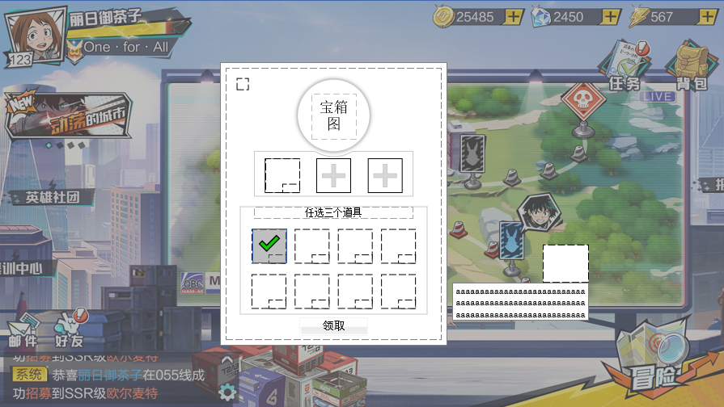

【道具任选】

* 首次强制打开后，在右侧显示引导对话，对话内容读取Language表tid#Stage_ItemOptional_Dialog
* 在完成奖励选择之前无法关闭界面

|  |
| --- |
| 说明  1.界面左上角为说明按钮，点击后弹说明tips，读取Language表tid#Stage_ItemOptional_Intro  2.界面顶部为打开的宝箱图  3.界面中部显示选定物品  4.界面底部为可选择物品列表【标题】【道具图标】【道具数量】  【可任选三个道具】：tid#Stage_ItemOptional_ItemChoseTitle |

* 物品显示框状态（如上图）

1.未放置物品状态

2.放置物品状态；点击若放置位，可取消选择

* 道具列表状态（如上图）

1.正常状态

2.选定状态

* 点击领取按钮

1.若选择的奖励不满三个，则提示读取Language表tips#Stage_ItemOptional_ItemChoseTips

2.显示大获得

* 以上内容已经完成了第一部分，第二部分将没有选择的奖励打包成一个限时直购礼包
* 从当前界面转到成为礼包，icon显示在界面左上角需要一整个动画过程
* 直购礼包逻辑不在此文档中
* 在礼包强制弹出阶段，若强行杀掉游戏进程，再次进入游戏后，挑战按钮改变文字“领取奖励”，点击后弹出如上界面（这个流程是无法跳过的）
* 逻辑

1.Random_Chest表创建奖励组

2.Data_Setting表读取StageOptionalRewards，奖励组id

3.其他的道具售卖，填写的Recharge_Time_Limit表